附件4

报名通道，微信扫二维码即可报名

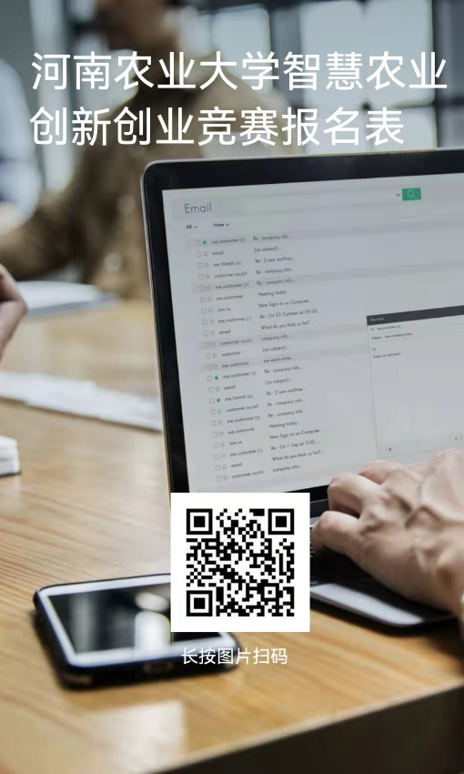

参赛学生QQ群，扫码入群

